Fiche technique : Association ACODEC

Présentation de l’association

Nom : association de coopération pour le développement et la culture
Cigle : ACODEC

Date de création : 26/04 /1999
Nom du Président : Rezzouki el Miloud
Adresse : rue Ahmed chawki ,N° 4 Hay mauritania
Code postal : 60000 , Ville : Oujda , Pays : Maroc
Tél. : +212 667332313 Fax : +212 536680219 E-mail acodec_oujda@yahoo.fr

Site Internet: www.acodec.org
Vision

Pour le développement social, culturel et l’amélioration de la situation de la population de la région orientale du Maroc.

Missions (statuts de l'association )

1- Réduire les effets de la pauvreté, de la précarité et de l’exclusion sociale ;
2- Améliorer la situation de la population, et en particulier celle des quartiers périphériques et du milieu rural ;
3- Responsabiliser les citoyens en renforçant leurs connaissances et leurs compétences ;
4- Promouvoir les droits de l’Homme en particulier ceux de la femme et de l’enfant ;
5- Valoriser le patrimoine régional.

Objectifs (statuts de l'association)

1- Promouvoir les relations sociales et culturelles ;
2- Etablir des relations de coopération et de partenariat avec des associations ayant des objectifs communs, et avec
des organisations gouvernementales et des organisations non gouvernementales ;
3- Participer à la réduction des effets de la pauvreté, de la précarité et de l’exclusion sociale ;
4- Participer à l’amélioration des conditions de vie des familles rurales et péri urbaines les plus démunies ;
5- Encadrer et renforcer les capacités des ressources humaines associatives

Activités principales : ( statuts de l'association)
- Réalisation des projets de développement local et humain
- Organisation des activités culturelles et des cours d’alphabétisation
- Organisation des journées d’études et de formation dans le domaine associatif
- Organisation des expositions du patrimoine culturel.
- Participation aux campagnes sanitaires et a la sauvegarde de l’environnement.
- Réalisation des projets pour l’amélioration de la situation de la femme et des démunis
- sensibilisations aux droits de l’homme, de la femme et de l’enfant
- sensibilisation à une culture de la non violence

Actions réalisées
Année | Nature et volume des activités ; publics concernés ; territoire(s) couvert(s) … | Partenaires | Résultats
1999 | -Aménagement d’une piste dans la commune rurale Ahl-Angad- Province d’Oujda | - Commune rurale Ahl Angad | Diminuer le taux de l’exode rural de 95%
2000 | Etude Technique d’une conduite d’eau à Angad - Province d’Oujda | Direction provinciale de l’agriculture | Réalisation d’un point d’eau
2002 | Approfondissement du puit de l’école Houara-commune rurale Ahl Angad. |  | Résolution du problème d’eau
2003 | Aménagement d’une piste dans la commune rurale Angad | Commune rurale Ahl Angad | Diminuer le taux de l’exode rural de 95%
2004 | Alphabétisation (Année scolaire 2004-2005) dans la préfecture d’Oujda-Angad | Secrétariat d’Etat chargé de l’alphabétisation et de l’éducation non formelle | Plus de 400 femmes savent lire et écrire

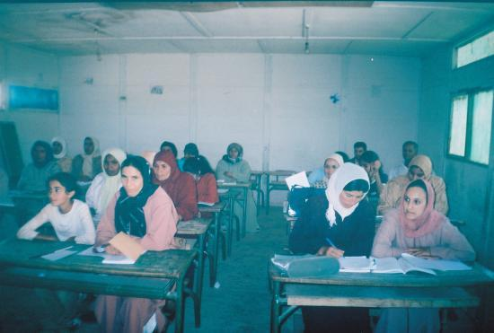

Année 2005
- Alphabétisation  - Point d’eau : creusement d’un forage +château d’eau+abreuvoir+équipement en moteur de pompage au douar Ouled Mimoun, commune rurale Ahl Angad  -Construction d’un radier semi-submersible sur Oued Isly au douar lagnafda(C.R.Ahl Angad-Oujda)  -planification stratégique  -sensibilisation sur le nouveau code de la famille | Secrétariat d’Etat chargé de l’alphabétisation et de l’éducation non formelle  Ministère du tourisme et de l’artisanat et de l’économie sociale  -Agence de Développement Social -Préfecture d’Oujda-Angad -Population bénéficiaire  Ambassade de France au Maroc | Plus de 800 femmes savent lire et écrire  Résolution du problème de manque d’eau  - Faciliter le déplacement des élèves vers l’école  8 associations ont bénéficié de la formation  13 associations ont bénéficié de la formation
Année 2006  -Nouveau code de la famille  Droit de la femme et nouveau code de la famille dans la préfecture d’Oujda-Angad  Alphabétisation (Année scolaire 2006-2007): -Préfecture d’Oujda Angad:630 femmes et 60 hommes bénéficiaires du projet. -Province de Taourirt:900  Education non formelle : Préfecture d’Oujda-Angad:30 enfants d’âge (enfants d’âges entre 9 et15 ans)  Apprentissage des notions d’informatique au profit des jeunes | Ambassade de Franceau Maroc  Ambassade des USA dans le cadre du programme MEPI  Secrétariat d’Etat chargé de l’alphabétisation et de l’éducation non formelle  Agence Espagnole de Coopération Internationale | 450 femmes du milieu rural et urbain de la province Oujda Angad connaissent leurs droits et devoirs  Plus de 1500 femmes savent lire et écrire  Intégration de 07 enfants dans l'école publique -Plus de 50 enfants poursuivent leur scolarité  8 jeunes ont amélioré leur capacité en informatique

Journée de sensibilisation sur la citoyenneté

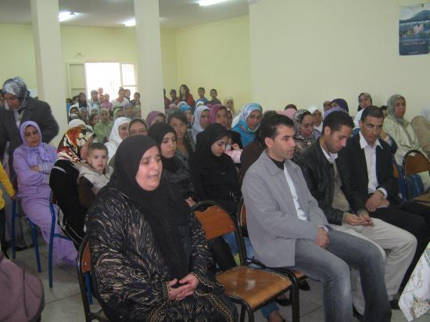

sensibilisation sur le nouveau code de la famille

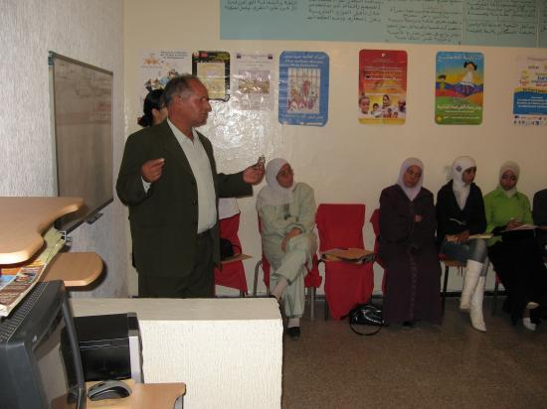

Année 2OO7
-Sensibilisation sur le nouveau code de la famille  -Construction et équipement du Centre d’insertion de la fille rurale à Sidi Hazem, commune rurale de Beni Khaled-préfecture Oujda Angad  Formation au Centre d’insertion de la fille rurale à Sidi Hazem: Apprentissage aux metiers d'artisanat;Préscolaire; alphabétsation fonctionnelle  Formation sur les techniques pédagogiques de la puériculture  Alphabétisation (Année scolaire 2007-2008):Préfecture d’Oujda; Province de Taourirt ;province de Nador; Province de Jerada  -Education non formelle:Préfecture d’Oujda;Province de Taourirt | -Ambassade de France au Maroc  - INDH- ADS- Entraide nationale; Association française: GREF  -Entraide Nationale ;Ministère de l'éducation nationale  -Association française :GREF  -Secteur de l’alphabétisation du Ministère de l’éducation nationale  Agence Espagnole de Coopération Internationale | Plus de 400 femmes connaissent leurs droits et devoirs  Centre fonctionnel -30 filles et femmes rurales ont appris un métier artisanal - Plus de 10 enfants ont été accueilli dans le centre  Les capacités de 10 éducatrices en petite enfance sont renforcé  Plus de 1100 femmes savent lire et écrire  Plus de 60 enfants sur 86 poursuivent leur scolarité

Année 2008
-Sensibilisation sur le nouveau code de la famille  Formation au Centre d’insertion de la fille rurale à Sidi Hazem: apprentissage aux métiers artisanaux;préscolaire ; Alphabétisation fonctionnelle  Alphabétisation :Préfecture d’Oujda;Province de Taourirt; Province de Nador et province de Jerada  Education non formelle :Province de Taourirt  -Formation des membres des associations et coopératives agricoles dans le domaine de cuniculture et élevages des caprins  Planification stratégique de l’association ACODEC  Formation des éducatrices en préscolaire | -Ambassade de France au Maroc  -Entraide Nationale, Ministère de l'éducation nationale;Ministère de l’éducation nationale  Ministère de l’éducation nationale  -centre de qualification agricole de Bouchtat  FEP(fond d’expertise participative)en partenariat avec la fondation de France  Association française GREF;Entraide Nationale Délégation du MEN-Oujda | Plus de 450 femmes connaissent leurs droits et devoirs  -30 filles et femmes rurales ont appris un métier artisanal -10enfants sont accueillis dans le centre -30 filles et femmes rurales ont appris à lire et à écrire  Plus de 1300 femmes savent lire et écrire  -Plus de 35 enfants sur 45 poursuivent leur scolarité  20 filles membres de deux coopératives ont renforcé le capacités  10 cadres de notre association ont métrisé la planification stratégique  16 éducatrice en préscolaire dont 2 relevant du personnel de l’Entraide Nationale,

Année 2009

-Sensibilisation sur le nouveau code de la famille  -Formation au Centre d’insertion de la fille rurale à Sidi Hazem:apprentissage aux métiers d'artisanat ;préscolaire; alphabétisation fonctionnelle  -planification stratégique  -alphabétisation  marche mondiale pour la paix et la non violence : parcours du Maroc, de Nador à Elayoune passant par Berkane,Oujda, taza,Rabat,Marrakech,Agadir ,Guelmim,Tantan du 16 au 22 Novembre 2009 | - Ambassade de France au Maroc - SCAC  -Entraide nationale -Ministère de l’éducation nationale  FEP-Fodation de France  Ministère de l'éducation nationale  l’organisation MSG (monde sans guerre ) et l’ADS (agence de développement sociale) | 20 formatrices d’alphabétisation et 300 femmes apprenantes d’alphabétisation en bénéficié de ce projet  - 30 filles et femmes rurales ont appris un métier artisanal ; Plus de 10 enfants ont été accueilli dans le centre  10 cadres de l'asso.ACODEC  -Plus de 3000 femmes savent lire tion  -participants au parcours:24 personnes de nationalités étrangères+ 32 Marocains -Plus 9 rencontres dans les villes de parcours de cette marche avec la société civile (plus que 5000 bénéficiaires)

inauguration du centre d'insertion de la fille rurale- Sidi hazem

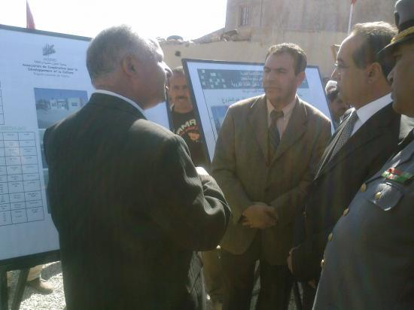
marche mondiale pour la paix et la non violence

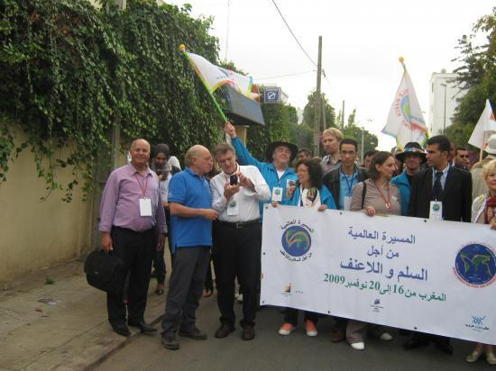

apprentissage des métiers d'artisanat- Sidi Hazem
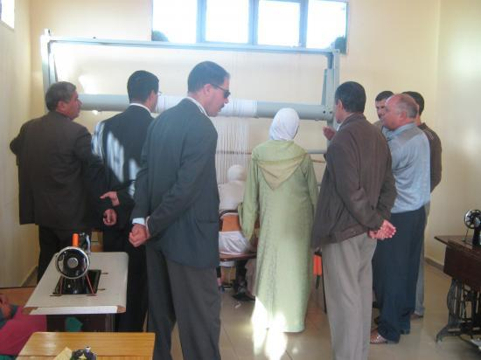
Lancement des actions du projet: formation et insertion des jeunes-Taourirt
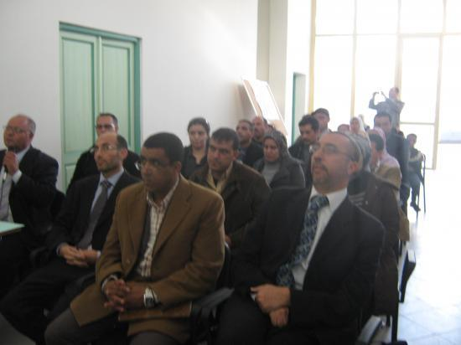

Année 2010
Formation au Centre d’insertion de la fille rurale à Sidi Hazem: apprentissage aux métiers artisanaux;préscolaire;alphabétisation fonctionnelle  Alphabétisation(année scolaire 2010-2011) -Préfecture d’Oujda -Province de Taourirt -Province de Nador - Province de Jerada  -Education non formelle :province de Taourirt.  formation et insertions des jeunes à Taourirt | -Entraide nationale -Ministère de l’éducation nationale  Ministère de l’éducation nationale  - Fondation de France;Entraide Nationale;Délégation du MEN; coopérative ; française ABELIA | 30 filles et femmes rurales ont appris un métier artisanal - Plus de 10 enfants ont été accueilli dans le centre  -Plus de 3000 femmes savent lire et écrire -60 enfants ont bénéficié de ce projet  60 jeunes filles bénéficient de ce projet

Projet : formation en préscolaire : le comité de pilotage a retenu 14 candidates parmi les 17 qui se sont présentées à l’entretien et 6 candidates choisies par nos deux partenaires. 4 pour la délégation provinciale du MEN et 2 pour l’Entraide nationale
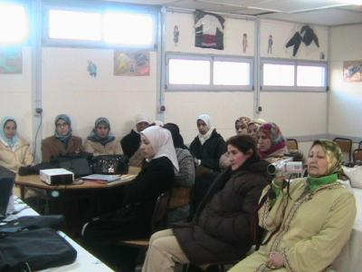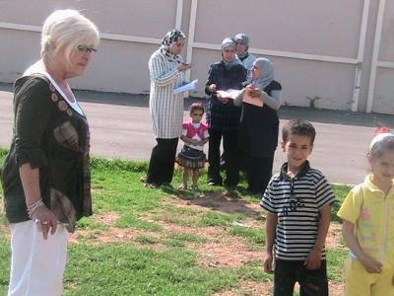

Partenaires : SCAC de l’ambassade de France au Maroc, GREF, Entraide Nationale, délégation provinciale du MEN et l’association ACODEC

Année 2011
1- Alphabétisation : 3800 femmes et hommes dans la préfecture d’Oujda-Angad et les provinces de Taourirt, Nador et Jerada ont bénéficié de ce projet 2- Education non formelle : 60 enfants dans la préfecture de Taourirt ont bénéficié de ce projet
3-Initiation professionnelle et apprentissage de couture et tissage : en partenariat avec l’entraide nationale notre association ACODEC réalise une formation continue sur la couture et tissage au centre d’insertion de la fille rurale de Sidi Hazem ,C.R de beni Khaled , préfecture d’Oujda-Angad, une vingtaine de filles et jeunes femmes du milieu rural ont bénéficié de ce projet AGR ;
4-Préscolaire : une dizaine d’enfant du douar Chtaîta bénéficient de la formation dans ce centre d’insertion de la fille rurale de Sidi Hazem
5- Préscolaire dans le centre des services sociaux –Hay elhassani-Oujda :
Dans le cadre de partenariat avec l’entraide nationale, 46 enfants âgés de 3 à 5 ans sont accueilli dans l’espace du préscolai
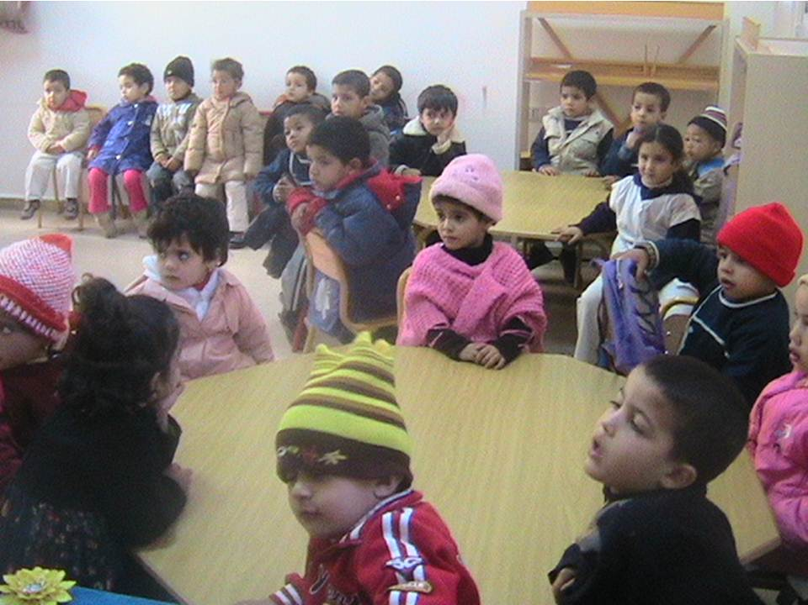

6 – Informatique dans le centre des services sociaux –Hay elhassani-Oujda :
Dans le cadre de partenariat avec l’entraide nationale 80 bénéficiaires répartis en 4 groupes de 20 personnes suivent des cours d’informatique bureautique dans l’espace d’informatique- alphabétisation fonctionnelle dans le centre des services sociaux –Hay elhassani-Oujda :
Dans le cadre de partenariat avec l’entraide nationale 20 filles et jeunes femmes suivent des cours d’alphabétisation fonctionnelle
8- approfondissement des capacités des cadres associatifs et des élues dans la gestion communale
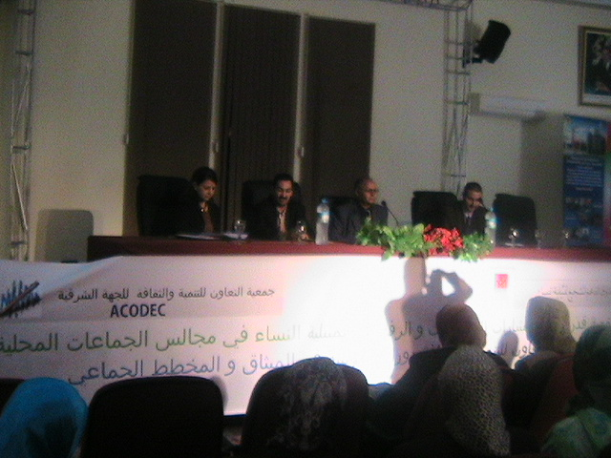
- 500 cadres associatifs ,26 élues communales,et 2000 bénéficiaires du programmes d'alphabétisation ont bénéficié de ce projet
Ce projet est réalisé en partenariat avec le ministère de l'interieur dans le cadre du fond d'appui de la représentativité des femmes dans les collectivités locales

9- formation et insertions des jeunes à Taourirt :
Le projet est : Equiper le centre et organiser des actions éducatives et formatives en métiers d’artisanat, ciblées et adaptées aux jeunes des quartiers défavorisés de la ville de Taourirt et création et accompagnement de deux coopératives en métiers d’artisanat. 60 jeunes fille et garçons âgés de 15 à 30 ans bénéficient de ce projet.
(voir rubrique : projet de développement - AGR)
Projet : formation en préscolaire : 16 formatriceen préscolaires ont bénéficié dece projet . Partenaires : SCAC de l’ambassade de France au Maroc, GREF, Entraide Nationa , délégation provinciale du MEN et l’association ACODEC

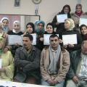

Activités transvesales

Sujet | Activité | Bénéficiaires | Lieu de réalisation | Date de réalisation
Andragogie | Formation sur les techniques de communications  (18 journées ) | Formatrices d’alphabétisation | Oujda  Nador  Jerada  Taourirt | 20 janvier,24 et 30 mars ,18,19 et 20 avril,  Du 20 au 31 Décembre
la prévention du cancer du sein | sensibilisation | Bénéficiaires du centre des services sociaux –hay hassani-oujda | centre des services sociaux –hay hassani-oujda | 04 Fevrier
Journée internationale de la femme | Sensibilisation aux droits de la femme | Bénéficiaires du centre des services sociaux –hay hassani-oujda et Formatrices d’alphabétisation | centre des services sociaux –hay hassani-oujda | 08 Mars
Campagne sur le vote pour la constitution | Meeting | Population de hay hasssani et du centre des services sociaux | centre des services sociaux –hay hassani et dar mouwatine-oujda | 19et20 Mars
Cosmétiques et leur impact sur la peau | Journée de sensibilisation | Bénéficiaires du centre des services sociaux-hay hassani- et Formatrices d’alphabétisation | centre des services sociaux –hay hassani-oujda | 07 avril
sensibilisation sur les premiers secours | Journée de sensibilisation | Bénéficiaires du centre des services sociaux-hay hassani- et Formatrices d’alphabétisation | centre des services sociaux –hay hassani-oujda | 11 Mai
Observations des élections | Formations des observateurs | Membres associatifs de la région orientale en nombre de 110 | centre des services sociaux –hay hassani-oujda | 10 et 24 Novembre

Actions réalisées en 2012 :
1-Alphabétisation : 3555 femmes dans la préfecture d’Oujda-Angad et les provinces de Taourirt, Nador , Jerada et Berkane ,ont bénéficié de ce projet réalisé en partenariat avec le ministère de l’éducation nationale ;
2- Education non formelle : 171 enfants à Taourirt ,Oujda et Jerada ont bénéficié de ce projet réalisé en partenariat avec le ministère de l’éducation nationale ;
3-Initiation professionnelle et formation en couture : en partenariat avec l’entraide nationale notre association ACODEC réalise une formation continue sur la couture et l’initiation professionnelle au centre d’insertion de la fille rurale de Sidi Hazem ,C.R de beni Khaled , préfecture d’Oujda-Angad, une vingtaine de filles et jeunes femmes du milieu rural bénéficient de ce projet AGR ;
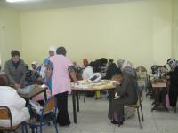
4-informatique : 80 jeunes ont bénéficié des cours d’informatique au centre des services sociaux –Hay elhassani-Oujda que l’association ACODEC gère dans le cadre de convention de partenariat avec l’Entraide nationale ;
5-Préscolaire : 70 enfants âgés de 3à5ans ont bénéficié des cours du préscolaire au centre des services sociaux –Hay elhassani-Oujda que l’association ACODEC gère dans le cadre de convention de partenariat avec l’Entraide nationale ;
6-formation des secouristes : 45 jeunes femmes et hommes ont été formé en secourisme ( soins d’urgence) en partenariat avec le croissant rouge marocain d’Oujda
7- enquête sur la violence scolaire : une étude sur la violence scolaire a été menée à Oujda par l'Université Mohamed Premier d’Oujda en partenariat avec l'association ACODEC en 2012. L’étude a été faite sur 18 établissement scolaire en partenariat avec la délégation provinciale du ministère de l’éducation nationale, l’ADS(agence de développement sociale )et la cellule régionale de soutien des femmes et enfants victimes de violence. ( voir rubrique :programme-culture de la non violence)
Activités transversales réalisées par l’association ACODEC
Sujet | Activité | Bénéficiaires | Lieu de réalisation | Date de réalisation
Andragogie | Formation sur les techniques de communications  (18 journées ) | Formatrices d’alphabétisation | Oujda  Nador  Jerada  Taourirt  Berkane
la prévention du cancer du sein | sensibilisation | Bénéficiaires du centre des services sociaux –hay hassani-oujda | centre des services sociaux –hay hassani-oujda
Journée internationale de la femme | Sensibilisation aux droits de la femme | Bénéficiaires du centre des services sociaux –hay hassani-oujda et Formatrices d’alphabétisation | centre des services sociaux –hay hassani-oujda | 08 Mars  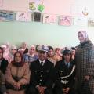
sensibilisation sur les premiers secours | Journée de sensibilisation | Bénéficiaires du centre des services sociaux-hay hassani- et Formatrices d’alphabétisation | centre des services sociaux –hay hassani-oujda
Projets réalisés en 2013 :
1-Alphabétisation : 4270 femmes et hommes dans la préfecture d’Oujda-Angad et les provinces de Taourirt, Nador , Jerada e , Berkane et Driwech ,ont bénéficié de ce projet réalisé en partenariat avec le ministère de l’éducation nationale ;
2- Education non formelle : 90 enfants à Taourirt ont bénéficié de ce projet réalisé en partenariat avec le ministère de l’éducation nationale ;
3-Initiation professionnelle et formation en couture : en partenariat avec l’entraide nationale notre association ACODEC réalise une formation continue sur la couture et l’initiation professionnelle au complexe culturel ali chrif à Taourit ;
4-informatique : 75 jeunes ont bénéficié des cours d’informatique au centre des services sociaux –Hay elhassani-Oujda que l’association ACODEC a géré dans le cadre de convention de partenariat avec l’Entraide nationale ;
5-Préscolaire : 80 enfants âgés de 3à5ans ont bénéficié des cours du préscolaire au centre des services sociaux –Hay elhassani-Oujda que l’association ACODEC a géré dans le cadre de convention de partenariat avec l’Entraide nationale ;
6-formation des secouristes : 30 jeunes femmes et hommes ont été formé en secourisme ( soins d’urgence) en partenariat avec le croissant rouge marocain d’Oujda
7-sensibilisation sur la non violence scolaire ( voir rrubrique :Programme - Culture de la non violence):
-Dans le cadre du Programme« système intégré pour la protection des droits de l’enfant à travers les structures régionales de proximité » en partenariat avec le Ministère de la Solidarité, de la Femme, de la Famille et du Développement Social et l’AECID (l’Agence Espagnole de Coopération Internationale au Développement) , l’association ACODEC a réalisé le projet intitulé :Sensibilisation sur la non-violence scolaire dont les principales composantes sont : formation de 4 formateurs , formation de 200 cadres enseignants(es) et responsables des centres d’accueil des enfants et sensibilisation à la non violences dans 12établissement scolaires dont plus de10.000 élèves ont bénéficié de ce projet et 12 cellules d’écoutes et de médiations dans ces établissements ont été créées
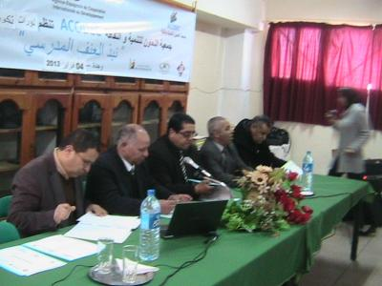
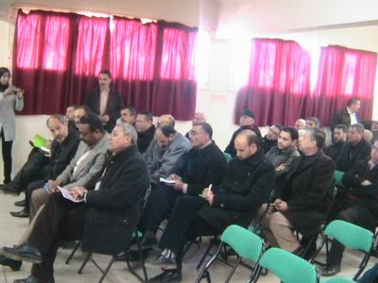
8-Post-Alphabétisation (année scolaire 2012-2013 en partenariat avec le ministère de l’éducation nationale :
- Taourirt :250 bénéficiares
- Oujda : 250 bénéficiaires
- Nador : 250 bénéficiares
En total : 750 apprenantes
9- formation et insertion des jeunes RURAUX en arboriculture fruitière. Référence : [2012]M382 « Méditerranée, d’une rive à l’autre . 51 jeunes ont bénéficié de ce projet, en partenariat avec le CQA (centre de qualification agricole)de Taourirt et l’association AMAL TANDRARA .
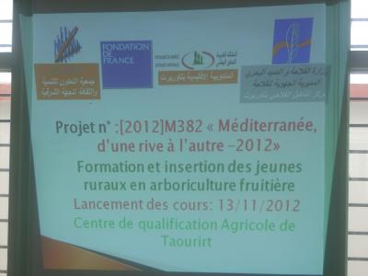
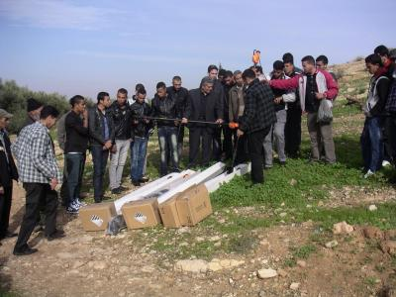
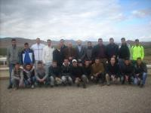

10- Projet MIP/012/010, financé par l’Agence Belge de Développement CTB
Amélioration de l’exploitation des deux stations photovoltaïques dans le Douar ZRAGTA de la Commune Rurale d'Isly de la Préfecture Oujda-Angad . Ce projet est réalisé en partenariat avec l’Université Mohamed Premier d’Oujda et la Commune Rurale d’Isly de la préfecture d’Oujda-Angad
- Projets réalisés en 2015- en cours :
- Titre de l´intervention: «Appui aux processus de participation démocratique au Maroc» Nº 14-CO1-413.
- Financement: Agence Espagnole de Coopération Internationale pour le Développement (AECID).
- Gestionnaires du programme: Mouvement pour la Paix (MPDL), Oxfam Intermón (OI) et Espace Associatif (EA).
- Durée du programme : 4 ans.
Le programme « Appui au processus de participation démocratique » d'une durée de 4 ans, est réalisé dans le cadre d'un consortium formé par Mouvement pour la Paix (MPDL) et Oxfam Intermón, en partenariat avec l´Espace Associatif et avec le financement de l'Agence Espagnole de Coopération Internationale au Développement (AECID). Les objectifs du programme sont les suivants :
• Objectif Général : Soutenir le processus de bonne gouvernance démocratique à travers le développement des capacités des acteurs locaux et la mise en place de mécanismes de participation citoyenne qui garantissent l’égalité entre les hommes et les femmes.
• Objectif Spécifique 1 : Favoriser la participation à travers la concertation et l’implication des différents acteurs dans la gestion des questions publiques locales.
• Objectif Spécifique 2 : Promouvoir l'égalité entre hommes et femmes dans les sphères publiques et privées au niveau local et national
• Objectif Spécifique 3 : Améliorer les conditions de participation de la jeunesse dans la gestion des questions locales.
• Objectif Spécifique 4 : Améliorer et renforcer la capacité d’incidence des organisations de la société civile pour les convertir en une force de proposition et de promotion de la démocratie participative au niveau local, national et international.
Le programme est mis en œuvre dans 31 Communes (8 urbaines et 23 rurales) des provinces de Larache, Oujda et Al-Hoceima. Les interventions prévues au niveau local et national sont menées dans 31 Communes (8 urbaines et 23 rurales) des provinces de Larache, Oujda et Al-Hoceima et sont mises en œuvre par six associations locales membres au associées à l'Espace Associatif (deux dans chaque province d’intervention) : Bades et Association Forum des Femmes (AFFA) à Al-Hoceima ; Association de coopération pour le développement et la culture (ACODEC) et Ain Ghazal à Oujda, et ECODEL et Ligue Démocratique de Droits des Femmes (LDDFL) à Larache.
Les partenaires :
• Le Mouvement pour la Paix (MPDL) est présent au Maroc depuis 1997. Il a réalisé un nombre important d'interventions dans différents secteurs, tels que l'amélioration des conditions socio-économiques de la population rurale, la défense et la promotion des droits humains avec un accent particulier sur les droits des femmes, l´appui et le renforcement des capacités de la société civile et des institutions locales, ainsi que la bonne gouvernance.
• Oxfam Intermón (OI) travaille depuis une vingtaine d'années avec les associations marocaines, soutenant toujours les femmes pour qu'elles deviennent les vraies actrices du changement vers une société plus égalitaire. Oxfam promeut leur participation politique, sociale et économique et lutte contre toute forme de violence basée sur le genre
• L'Espace Associatif (EA) est un réseau d´associations créé en 1996. Actuellement, plus de 60 associations membres de l´EA sont actives dans les domaines des droits humains, droits des femmes, droits culturels, droits des enfants, droits des personnes handicapées, ainsi que dans la défense de l'environnement. Par ailleurs, 25 de ses membres (personnes physiques) sont parmi les acteurs économiques et sociaux les plus actifs et influents au Maroc. L'Espace se définit comme une organisation dont le but stratégique est le développement démocratique
Projets réalisés en 2018 :
Le projet « Appui et accompagnement au processus de la participation démocratique dans la région de l’Oriental »cofinancé par l’Union Européenne, vient de commencer et sera développé aux provinces d´Oujda, Taourirt et Jerada pour les prochaines 3 ans. L´Association de coopération pour le développement et la culture – ACODEC ; le Mouvement pour la paix –MPDL ; l´Université Mohammed Premier á Oujda et l´Association Tanmia.ma sont chargées de dynamiser organisations de la société civile, élues, fonctionnaires des communes et citoyenneté de la région pour mettre en marche des mécanismes de la démocratie participative dans 10 communes de ces trois provinces. Le cadre de travail est le programme gouvernemental 2017-2021 pour l’accompagnement de la participation démocratique et l’amélioration de la bonne gouvernance, et les articles 12-13-14-15 et 139 de la Constitution marocaine de 2011, visant l’implication des citoyens et citoyennes et de la société civile dans la concrétisation de la culture de la participation démocratique.

